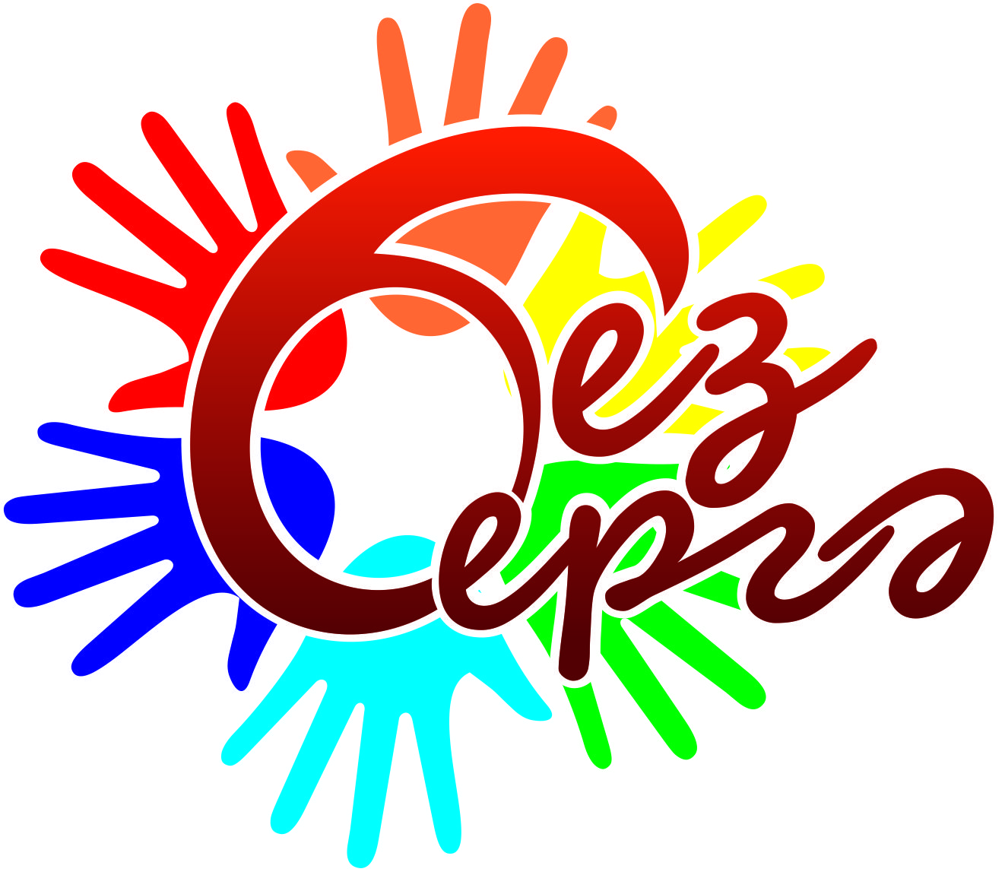
С 7 марта по 12 марта в ГБОУ «Набережночелнинская начальная школа –детский сад № 89 для детей с ОВЗ» прошел школьный этап республиканского фестиваля детского творчества «Без бергэ». В фестивале приняли участие учащиеся 1-4 классов, родители, семьи воспитанников. Всего в конкурсе приняли участие 36 учащихся, 11 семей.
В рамках фестиваля прошел конкурс чтецов в номинации «Художественное чтение». В конкурсе приняли участие 8 учащихся. Победителями признаны ученик 3А класса Зиннуров Амир со стихотворением К.Ибряева «С чего начинается Родина?», Якушев Данил – учащийся 2Б класса со стихотворением В.Гудкова «Нет края на свете красивей», Ибрагимов Данис – ученик 2А класса со стихотворением Г.Дудиной «Под солнцем». Победители школьного этапа примут участие в муниципальном этапе конкурса.
Победителями в номинации «Хореография» стала хореографическая группа «Солнышко» с танцем «Русский перепляс» (руководитель Провторова Анна Владимировна).
Своим творческим номером «Веселые ладошки у музыкального осьминожки» удивила семья Коноваловых. А семья Зиннуровых подготовили инсценировки сказки «Колобок» на новый лад.
Украшением фестиваля стали поделки детей декоративно-прикладного творчества. Ученица 3Б класса выставила на конкурс поделку из соломы «Аленький цветочек», ученик 3А класса Баязитов Амир принял участие в номинации «народной кукла» с куклой «Зулейха». Туктаров Евгений Гаврилович (отец ученика 3Б класса Туктарова Никиты) принял участие в номинации «Семейная династия мастеров».
В фотоконкурсе «Родные просторы» также приняли участие семьи учащихся нашего образовательного учреждения: семьи Коноваловых, Кирсановых, Якушевых, Гилязевой Камили, Тимиряева Егора, Гилемханова Реналя, Сокольниковых, Хлебниковых.
16 марта в образовательном учреждении будет проведен гала-концерт и награждение участников и победителей фестиваля.

